

**Appel à Manifestation d’Intérêt**

**Mise en place d’un projet Agrivoltaïque sur une propriété foncière du Département du Loiret à la Ferté Saint-Aubin**

# Sommaire

**Introduction**

**I. Présentation du site de la Ferté Saint-Aubin**

1. Localisation du site

2. Lot concerné par l’AMI

3. Potentiel agronomique du site

4. Cultures en place

**II. Ambition de l’AMI**

**III. Le projet agrivoltaïque**

**IV. Modalités de réponse**

1. Documents fournis aux candidats

2. Documents à remettre par les candidats

3. Examen des projets

4. Conditions de remise des projets

Annexe : dossier de candidature

**Introduction**

Fort d’une politique environnementale volontariste et désireux d’être un acteur majeur de la transition écologique et énergétique des territoires, le Département du Loiret a souhaité se doter d’un outil performant et capable de contribuer à l’atteinte des objectifs locaux et nationaux de développement des énergies renouvelables, tout en valorisant son patrimoine foncier et immobilier.

La Caisse des Dépôts, le Crédit Agricole Centre Loire Energies Renouvelables et la Caisse d’Epargne Loire Centre, intéressés par ce projet, ont accepté de s’associer au Département du Loiret en vue de constituer une Société Anonyme d’Economie Mixte Locale (SAEML) : la SAEML Loiret Energie.

La SAEML Loiret Energie a été créée le 5 décembre 2022. Son capital de 9 millions d’euros est détenu à hauteur de 80% par le Département du Loiret, de 10% par la Caisse des Dépôts, de 5% par le Crédit Agricole Centre Loire Energies Renouvelables et de 5% par la Caisse d’Epargne Loire Centre.

La SAEML, société de droit privé à capitaux mixtes (publics et privés), constitue un outil permettant au Département d’exercer ses compétences en matière de développement des énergies renouvelables dans le respect de la liberté du commerce et de l’industrie et de l’intérêt général. Sa valeur ajoutée repose sur sa capacité à fédérer des acteurs mixtes et à créer un effet de levier sur les fonds publics injectés à son capital.

**Loiret Energie, une SAEML dédiée aux énergies renouvelables**

Loiret Energie a pour objet d’intervenir prioritairement sur le territoire du Loiret pour y « réaliser les études, le financement, la réalisation d’équipements ou infrastructures liés au développement et à la production d’énergies, notamment électriques, dites « renouvelables » […] telles que l’énergie solaire thermique ou photovoltaïque, l’énergie éolienne, la biomasse, le biogaz ou les vecteurs hydrogène” (extraits des statuts).

Le plan d’affaires de Loiret Energie comprend en premier lieu la réalisation de plusieurs installations photovoltaïques au sol, en toiture et en ombrières sur des terrains et bâtiments appartenant au Département du Loiret.

Le Département s’appuie en particulier sur la SAEML Loiret Energie pour concevoir une installation photovoltaïque sur une emprise foncière située à la Ferté Saint-Aubin. Cette emprise est actuellement cultivée.

Le présent Appel à Manifestation d’Intérêt vise à identifier un exploitant agricole en vue d’y concevoir un projet agrivoltaïque tel que défini récemment dans la loi d’accélération des énergies renouvelables du 10 mars 2023.

# I - Présentation du site de la Ferté Saint-Aubin

1. Localisation du Site

Le Département du Loiret est propriétaire d’emprises foncières de l’ordre de 130 hectares situées sur les communes de Saint-Cyr-en-Val et de La Ferté Saint-Aubin. Cette réserve foncière était destinée à créer une zone d’activités d’intérêt départemental, projet aujourd’hui abandonné.

Les parcelles, objet du présent AMI, sont situées au nord de la commune de la Ferté Saint-Aubin et représentent une superficie d’une trentaine d’hectares (voir plan de situation ci-dessous).

**Plans de situation :**

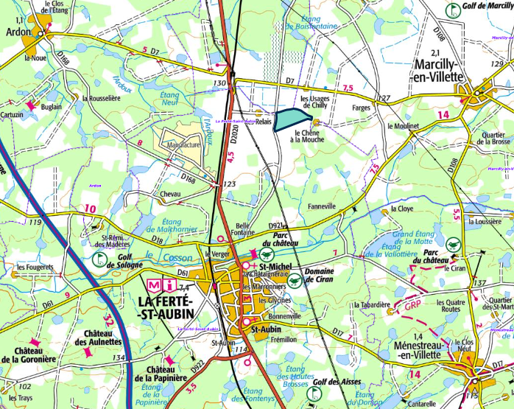

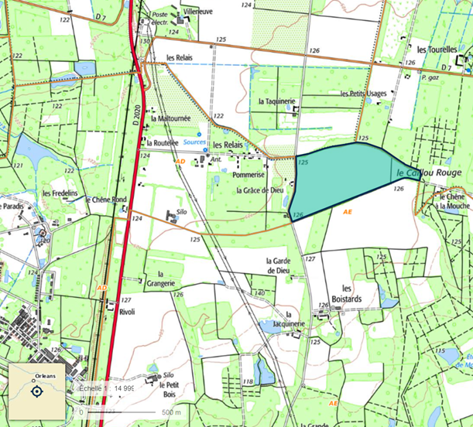

1. Lot concerné par l’AMI

Le présent AMI concerne les parcelles AE 47, 48, 49, 50, 51 et 52 sur la commune de la Ferté Saint-Aubin pour une superficie totale de 31,4 ha. Ces parcelles sont classées en zone agricole (A) dans le Plan local d’Urbanisme.

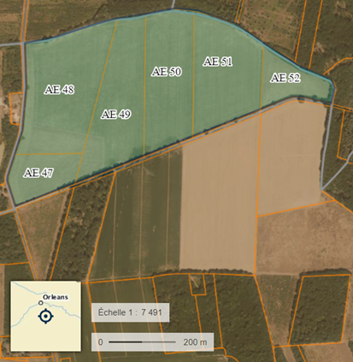

1. Potentiel agronomique du site

Une étude du potentiel agronomique du site a été réalisée en 2021 par la Chambre d’agriculture du Loiret.

Les sols suivants ont été identifiés :

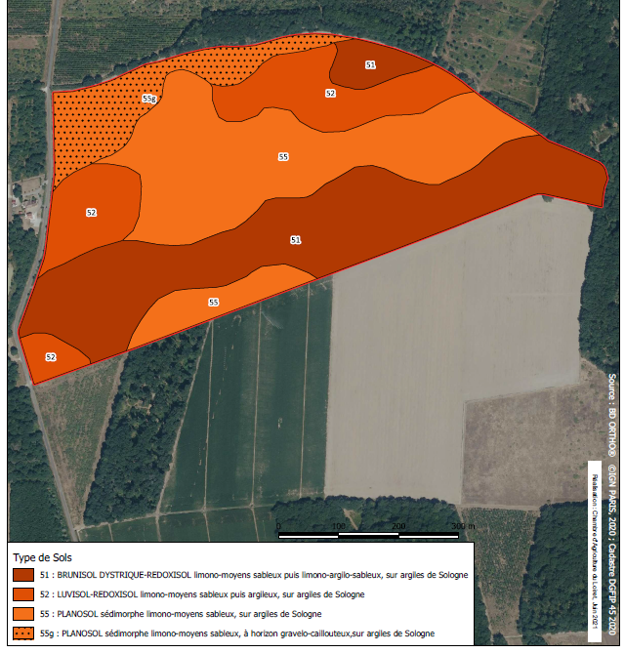

4 types de sols sont définis :

51 : BRUNISOL DYSTRIQUE-REDOXISOL luvique, planosolique : sols bruns acides faiblement lessivés limono-moyens sableux puis limono-argilo-sableux, peu à moyennement épais, non à peu caillouteux, fortement hydromorphes, sur argiles lourdes plus ou moins gravelocaillouteuses

52 : LUVISOL DEGRADE-REDOXISOL planosolique : sols lessivés plus ou moins dégradés, acides, limono-moyens sableux puis argileux, peu à moyennement épais, non à peu caillouteux, fortement hydromorphes, sur argiles lourdes plus ou moins gravelo-caillouteuses

55 : PLANOSOL sédimorphe surrédoxique : sols planosoliques acides, limono-moyens sableux, peu épais, non à peu caillouteux, fortement hydromorphes (localement à nappe perchée hypodermique quasi-permanente), sur argiles lourdes plus ou moins gravelocaillouteuses

55g : PLANOSOL sédimorphe surrédoxique à horizon gravelo-caillouteux : sols planosoliques acides, limono-moyens sableux, peu épais, non à peu caillouteux, à horizon gravelocaillouteux (au sommet des argiles lourdes de Sologne), fortement hydromorphes (localement à nappe perchée hypodermique quasi-permanente, et présence de cimentation par les oxydes de Fer et Manganèse), sur argiles lourdes plus ou moins gravelo-caillouteuses.

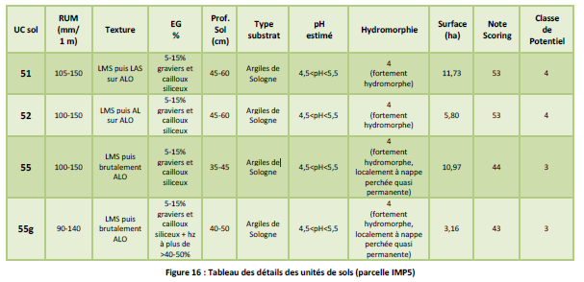

1. Cultures en place

Le site est actuellement cultivé via une Convention de mise à disposition (CMD) entre le Département du Loiret et la SAFER qui arrive à son terme le 31 octobre 2024.

La parcelle est entièrement cultivée et déclarée à la PAC.

Lors des dernières années (2020, 2021, 2022) elle a été cultivée en jachère de plus de 6 ans sur ses extrémités est et ouest et en triticale d’hivers pour sa partie centrale.

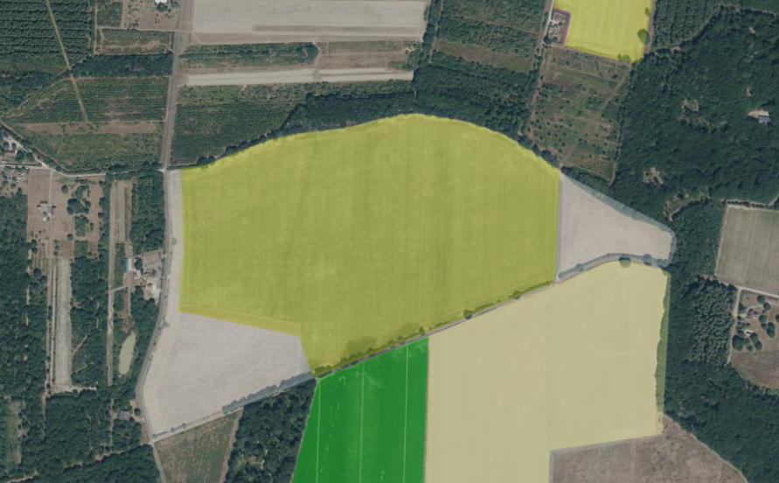

Les cultures sont conduites en agriculture conventionnelle.

Le site ne bénéficie pas de l’irrigation et le système de drainage est bouché.

# II - Ambition de l’appel à Manifestation d’Intérêt

**Objet de l’AMI**

Le présent AMI a pour objet d’identifier une exploitation agricole en activité ou en cours d’installation susceptible de conduire une activité agrivoltaïque sur les parcelles AE 47, 48, 49, 50, 51 et 52 sur la commune de la Ferté Saint-Aubin.

**Agricole**

Dans le cadre de sa politique Mangeons Loiret, conduite avec la Chambre d’agriculture, le Département du Loiret souhaite développer les filières et l’alimentation locale. Une attention particulière sera portée à l’insertion de ce premier projet agrivoltaïque dans les filières du territoire et à sa capacité à contribuer à la relocalisation de l’alimentation des Loirétains.

Le Département est également partenaire de la démarche « Osons L’élevage Dans le Loiret ». Ce regroupement de près de 40 partenaires de l’élevage vise à accompagner le maintien et le développement de ces filières sur le territoire. Il est donc souhaité que le premier projet agrivoltaïque vienne accompagner une entreprise d’élevage.

**Economique**

L’ambition du Département est d’appuyer un projet agricole viable. Les surfaces et les indemnités liées aux panneaux photovoltaïques doivent permettra d’augmenter la valeur et l’EBE animal ou végétal sur l’exploitation agricole. Le développement ou le renforcement d’un nouvel atelier grâce aux projet agrivoltaïque serait un objectif prioritaire.

**Sociale**

Tout projet générant un emploi ou renforçant la consolidation d’une entreprise sera apprécié.

**Environnementale**

La production d’énergies renouvelables recherchée contribuera à développer la décarbonation de la production d’électricité. Elle s’inscrit pleinement dans les objectifs de diminution du recours aux énergies fossiles et de la limitation des gaz à effet de serre poursuivis dans le Loiret.

# III - Le Projet agrivoltaïque

**Aménagement envisagé du site**

L’aménagement du site est envisagé afin de permettre l’élevage de bovins ou d’ovins. Une attention prioritaire sera portée aux projets utilisant l’ensemble de l’emprise.

L’objectif est de permettre le pâturage des terrains avec une hauteur sous panneau suffisante au point le plus bas.

Le site prévoira, en lien avec l’agriculteur lauréat :

* La possibilité de passer un tracteur avec un appareil tracté de 4m afin de pouvoir, si nécessaire, ressemer une prairie ou une fauche.
* Des abreuvoirs
* Un parc de contention
* La possibilité d’utiliser des barrières mobiles pour du pâturage tournant dynamique
* Un chemin de contournement et des tournières en bout de rangés (12m envisagés)
* Une clôture entourant l’ensemble du site

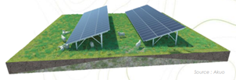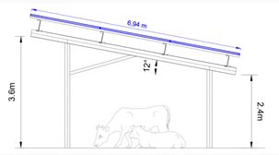

Type d’implantation de panneaux solaires envisagé.

**Appui à la mise en place des études nécessaires pour caractériser la dimension agrivoltaïque du projet au regard de la loi n°2023-175 du 10 mars 2023 relative à l’accélération de la production d’énergies renouvelables**

Loiret Energie prendra à sa charge les études complémentaires qui seraient nécessaires afin de justifier du caractère agrivoltaïque du projet au regard de la loi n°2023-175 du 10 mars 2023 relative à l’accélération de la production d’énergies renouvelables et du décret d’application attendu sur l’agrivoltaïsme. Ces études couvrent notamment, en fonction du projet du lauréat :

* Une analyse stratégique afin de valider les objectifs économiques, environnementaux et sociaux du projet
* Une étude de marché en cas de nouvelles productions en circuits courts
* Une analyse technique et agronomique du projet (fourrage, zootechnique)
* Une étude économique afin de mettre en avant l’amélioration de la valeur agricole du projet.

Le porteur de projet agricole est libre de joindre à son dossier de candidature tout document qu’il jugera utile à la présentation de son projet : plan, dessin, illustration ...

**Engagements contractuels à définir avec l’agriculteur Lauréat**

Une convention d’occupation des terrains sera proposée à l’agriculteur lauréat. Cette convention sera d’une durée de 10 ans, renouvelable. Elle sera résiliable par l’agriculteur avec un préavis d’un an. En cas de manquements aux obligations du contrat d’entretien détaillé ci-après, Loiret Energie pourra également la résilier.

Un contrat de prestation d’entretien et de valorisation du site sera signé entre le développeur et l’agriculteur lauréat. Les modalités seront définies avec le candidat retenu. Les points suivants seront à minima traités :

* Durée du contrat (identique à celle de la convention d’occupation des terrains) et modalité de résiliation
* Entretien minimum des terrains et activité agricole prévue
* Responsabilité respective en cas d’atteinte à la centrale photovoltaïque
* Obligation d’accès pour l’entretien de la centrale
* Rémunération de l’exploitant

# IV - Modalités de réponse

1. **Documents fournis aux candidats**

Les documents fournis sont les suivants :

* Le présent dossier d’AMI ;
* L’étude pédologique réalisée par la Chambre d’agriculture du Loiret reste à disposition du candidat.

Pour permettre aux candidats de mieux connaître le site et son contexte, et d'y adapter leur candidature, des visites des parcelles seront organisées à leur demande.

Les porteurs de projet sont invités à s'inscrire à cette demande de visite par mail à : [contact@loiretenergie.fr](mailto:contact@loiretenergie.fr)

1. **Documents à remettre par les candidats**

Voir le dossier de candidature ci-dessous (en annexe)

1. **Examen des projets**

Un jury composé d’élus et techniciens de la SAEML Loiret Energie sera constitué après réception des candidatures.

Sur la base d'un examen technique des dossiers, le jury auditionnera les candidats qui répondent le mieux aux critères d'appréciation pondérés suivants :

* Viabilité technique et économique : 35 %
* Projet permettant la mise en place d’un nouvel atelier, d’une nouvelle production ou l’amélioration du revenu agricole d’une production existante : 35 %
* Projet permettant d’étoffer une exploitation agricole installée depuis moins de 5 ans : 20%
* Projet innovant, original, expérimental ou collectif : 10 %

Un classement des projets sera établi à l’issue de l’examen du jury.

La SAEML Loiret Energie engagera alors les discussions avec le candidat le mieux classé. Si la négociation s’avère fructueuse, une convention sera établie avec ce candidat, en vue de formaliser son projet selon les attentes de la CDPENAF. Dans le cas contraire, la SAEML Loiret Energie entamera une négociation avec les candidats classés au rang immédiatement inférieur.

Dans le cas où la SAEML Loiret Energie serait amenée à ne pas donner suite à une proposition, aucune indemnité ne pourra être réclamée par le porteur de projet.

1. **Conditions de remise des projets**

Pour faciliter la phase de sélection des projets, il est demandé aux porteurs de projet de présenter leur proposition conformément à la trame standard jointe au présent document.

Le projet sera à transmettre sous pli cacheté à l’adresse suivante :

**SAEML Loiret Energie**

**AMI La Ferté-Saint-Aubin**

**15 rue Eugène Vignat**

**45000 Orléans**

Une copie numérique des documents sera également à transmettre par mail :

contact@loiretenergie.fr

Un accusé de réception sera adressé dans les 10 jours suivant la réception du projet.

La date limite de dépôt des dossiers est fixée au **mercredi 31 janvier 2024** (cachet de la poste faisant foi).

# ANNEXE : Dossier de candidature

1. Personne référente sur le projet :

Nom, Prénom :

Adresse :

Téléphone :

E-mail :

1. Présentation du ou des porteurs de projet

* Présentation des formations agricoles ou agronomique requises pour exploiter
* Vos motivations, principales expériences et capacités mobilisables pour votre projet.
* Si besoin, les fonctions envisagées de chacun des porteurs au sein de la future entreprise agricole.

1. Description du projet.

* Productions principales et secondaires envisagées, modes de production, éventuelles transformations, prestations ou diversifications envisagées.
* Projet de commercialisation : produits commercialisés, circuit de commercialisation, volume, stratégie de communication…
* Étude économique du projet à annexer si réalisée, à minima présenter la structure administrative de l’exploitation envisagée, les prévisions de production, de chiffre d'affaires, de charges, montants d'investissements prévus, amortissements…

Si possible, joindre budget prévisionnel, plan de financement, échéancier, éventuelle étude de marché.

1. Ancrage territorial

* Quel est le lien envisagé avec les politiques de Projet Alimentaire Territoriale ou de stratégie Osons l’élevage ?